

EL SEGMENTO INVERSOR EN EL MERCADO INMOBILIARIO
Los compradores de vivienda como inversión caen cinco puntos porcentuales en dos años, hasta el 8%

- Se está produciendo en el conjunto de la demanda un trasvase significativo desde la compra como inversión hacia la adquisición de vivienda habitual
- La facilidad para colocar posteriormente un inmueble en el mercado provoca que los inversores den cada vez menos importancia al precio
- Aquí se puede descargar el informe completo “El segmento inversor en el mercado inmobiliario en 2025”

Madrid, 5 de marzo de 2026

La compra de vivienda como inversión por parte de los particulares mantiene en 2025 la tendencia descendente iniciada en ejercicios anteriores. Actualmente, solo el 8% de los demandantes de vivienda en propiedad ha adquirido o intentado adquirir un inmueble con el objetivo de invertir. Se trata de un porcentaje que se sitúa cinco puntos por debajo del registrado en 2023, cuando alcanzaba el 13%, y dos puntos menos que en 2024, cuando se situaba en el 10%. Este retroceso devuelve el peso de la inversión residencial a niveles muy similares a los de 2022, cuando el porcentaje de compradores con este objetivo era del 7%. De este modo, la demanda inversora pierde protagonismo dentro del conjunto de compradores de vivienda en propiedad, consolidando una tendencia que se ha intensificado en los dos últimos años, según los datos analizados en el informe “El segmento inversor en el mercado inmobiliario en 2025”, realizado por Fotocasa Research.

“La rentabilidad de la vivienda ha pasado del 6,8% en 2020 al 5,9% en 2025. Sigue siendo atractiva, pero el margen se ha reducido por el fuerte encarecimiento del precio de compra de los últimos años. A esta menor rentabilidad se suma un marco regulatorio del alquiler cada vez más intervencionista, que introduce incertidumbre y desincentiva la inversión para destinarla al arrendamiento. Por lo tanto, cuando la rentabilidad desciende y el riesgo regulatorio aumenta, parte del inversor se retira. Esto puede tener un efecto perjudicial sobre la oferta de alquiler, porque si menos particulares compran para alquilar, el parque disponible seguirá tensionado”, explica María Matos, directora de Estudios y portavoz de Fotocasa.

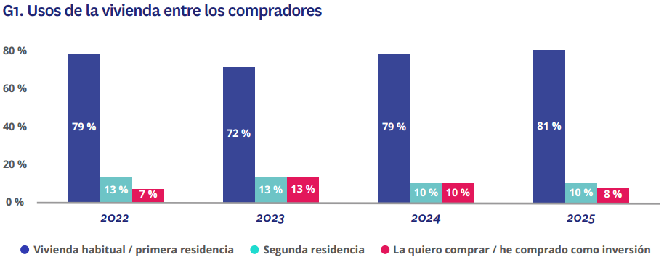

En 2025, el grueso de los demandantes de vivienda en propiedad concentra su interés en la compra de vivienda habitual. En concreto, el 81% de quienes han comprado o intentado comprar una vivienda lo han hecho para convertirla en su residencia principal, frente al 10% que buscaba una segunda residencia y el citado 8% que perseguía un objetivo inversor. Esta evolución refleja un trasvase significativo desde la compra como inversión hacia la adquisición de vivienda habitual, que en solo dos años ha incrementado su peso en nueve puntos porcentuales.

Una inversión menos exigente con los precios

Las características de la vivienda que adquieren los particulares también varían en función del uso al que se destina el inmueble. En el caso de la compra con fines inversores, los datos del informe muestran que se trata de un colectivo menos exigente que quienes buscan una vivienda habitual o una segunda residencia, si bien todos coinciden en señalar el precio como el factor determinante a la hora de decantarse por un inmueble. En 2025, el 61% de los inversores considera fundamental que el precio de la vivienda encaje con su presupuesto, una cifra ligeramente inferior a la registrada el año anterior y claramente por debajo del porcentaje de los compradores de vivienda habitual, que alcanza el 69%. Esta menor exigencia se explica, en parte, por la seguridad que proporciona el actual contexto del mercado del alquiler, en el que los inversores asumen que no tendrán dificultades para encontrar inquilino.

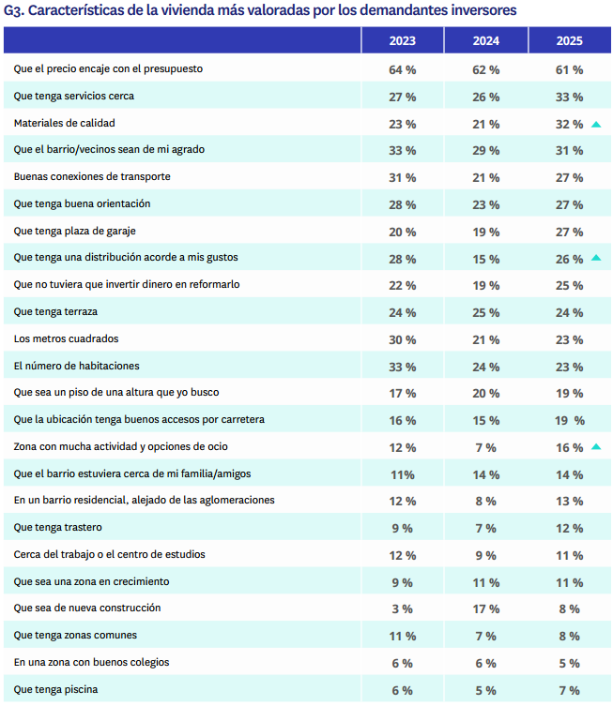

Más allá del precio, el segundo rasgo más valorado por los inversores es que la vivienda disponga de servicios cercanos, una característica mencionada por el 33% de los encuestados, lo que supone un avance notable respecto al 26% registrado doce meses antes. En tercer lugar, gana relevancia la calidad de los materiales, que pasa del 21% en 2024 al 32% en 2025, acercándose a los niveles de exigencia de los compradores de vivienda habitual. Otras características relevantes para los inversores son que el barrio y los vecinos resulten agradables, una condición valorada por el 31%, así como las buenas conexiones de transporte y una adecuada orientación del inmueble, ambas con un respaldo del 27%. También destaca el aumento del interés por que la vivienda disponga de plaza de garaje, un aspecto que incrementa su importancia hasta situarse en el 27%.

En cambio, pierden peso otros elementos tradicionalmente asociados a la vivienda, como los metros cuadrados, el número de habitaciones o el hecho de que el inmueble sea de nueva construcción. Esta evolución pone de manifiesto que los inversores priorizan cada vez más la viabilidad económica de la operación frente a las características residenciales del inmueble.

Sobre Fotocasa
Fotocasa es uno de los principales portales inmobiliarios de España, con una amplia oferta de viviendas de segunda mano, promociones de obra nueva y alquileres que pertenece a Fotocasa Group.
Mensualmente, elabora el Índice inmobiliario Fotocasa, un informe de referencia que analiza la evolución del precio medio de la vivienda en España, tanto en venta como en alquiler.
Desde 2017, desarrolla además estudios sociológicos bajo el sello Fotocasa Research, con el objetivo de aportar conocimiento y análisis en profundidad sobre las tendencias del mercado y el comportamiento de los ciudadanos en relación con la vivienda.
Toda la información y los últimos comunicados están disponibles en su Sala de Prensa

Sobre Fotocasa Group
Fotocasa Group es un referente del sector inmobiliario en España, con más de 25 años de experiencia liderando la transformación del real estate a través de la innovación, los datos y la tecnología.
Bajo su marca paraguas, Fotocasa Group impulsa y da visibilidad a un ecosistema de marcas líderes —Fotocasa, habitaclia, Fotocasa Pro, Datavenues, Witei e Inmoweb— que ofrecen soluciones integrales tanto para particulares como para profesionales del sector.
Fotocasa, la marca insignia del grupo, conecta cada día a millones de personas con su próximo hogar, ofreciendo la mayor oferta de viviendas de segunda mano, obra nueva, alquiler y compraventa, junto con análisis y contenidos que la consolidan como un auténtico referente del mercado inmobiliario.
En Fotocasa Group, unimos personas y propiedades a través de una plataforma inteligente, diseñada para hacer que buscar, comprar o alquilar vivienda sea una experiencia más fácil, transparente y eficiente.
Nuestra visión es clara: ser el lugar donde tu nuevo hogar te encuentra.

Departamento Comunicación Fotocasa
Anaïs García
comunicacion@fotocasa.es
620 66 29 26

